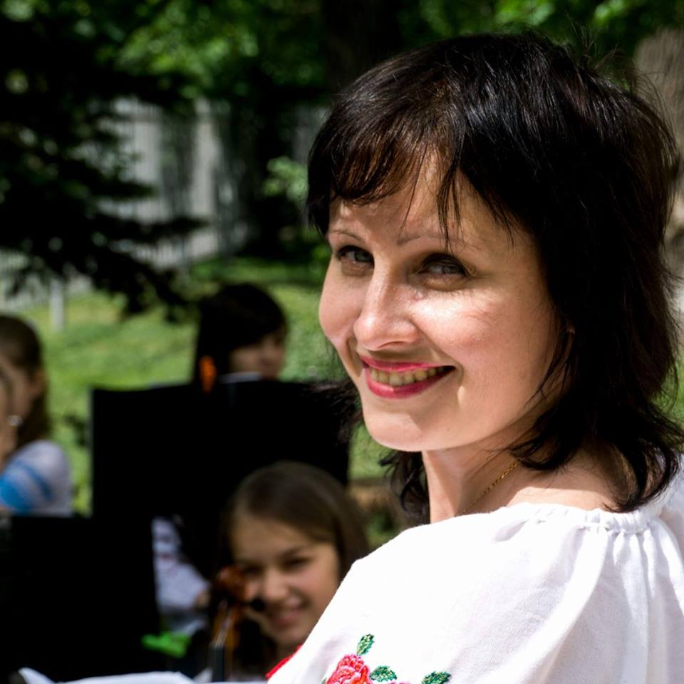
Черкаська дитяча музична школа № 1
ім. М.В. Лисенка

25 березня 2019 р.
з 11-00

Майстер – клас на тему:
«Особливості викладання за методом Сузукі»
за участю
Наталії Коптєнкової,
Президента Європейської Асоціації викладачів – струнників,
викладача-методиста по класу скрипки Школи джазового
та естрадного мистецтв,
засновника і керівника студії
«Музична академія» (м. Київ)

